**PROYECTO DE LABORATORIO – ESTADÍSTICA**

**COMPUTACIONAL III Febrero 2025 - INFORME**

**Daniela Figueroa, Cohorte IV**



**DATOS PARA EL ESTUDIO**

Se realizó un estudio sobre un camión de reparto ligero a Diesel para ver si la humedad, temperatura del aire y presión barométrica influyen en la emisión de óxido nitroso. Las mediciones de las emisiones se tomaron en diferentes momentos, con condiciones experimentales variadas. Los datos son los siguientes:

| Óxido nitroso | Humedad(x1) | Temperatura(x2) | Presión(x3) |
| --- | --- | --- | --- |
| 0.90 | 72.4 | 76.3 | 29.18 |
| 0.91 | 41.6 | 70.3 | 29.35 |
| 0.96 | 34.3 | 77.1 | 29.24 |
| 0.89 | 35.1 | 68.0 | 29.27 |
| 1.00 | 10.7 | 79.0 | 29.78 |
| 1.10 | 12.9 | 79.0 | 29.39 |
| 1.15 | 8.3 | 66.8 | 29.69 |
| 1.03 | 20.1 | 76.9 | 29.48 |
| 0.77 | 72.2 | 77.7 | 29.09 |
| 1.07 | 24 | 67.7 | 29.60 |
| 1.07 | 23.2 | 76.8 | 29.38 |
| 0.94 | 47.4 | 86.6 | 29.35 |
| 1.10 | 31.5 | 76.9 | 29.63 |
| 1.10 | 10.6 | 86.3 | 29.56 |
| 1.10 | 11.2 | 86.0 | 29.48 |
| 0.91 | 73.3 | 76.3 | 29.40 |
| 0.87 | 75.4 | 77.9 | 29.28 |
| 0.78 | 96.6 | 78.7 | 29.29 |
| 0.82 | 107.4 | 86.8 | 29.03 |
| 0.95 | 54.9 | 70.9 | 29.37 |
| 1.05 | 70 | 72.2 | 28.10 |
| 1.01 | 56 | 73.1 | 29.20 |
| 0.96 | 39 | 75.1 | 29.50 |
| 0.87 | 36.4 | 74.2 | 29.12 |
| 0.96 | 41 | 74.9 | 29.21 |
| 0.88 | 45 | 74.0 | 28.99 |
| 1.10 | 11.2 | 87.2 | 29.86 |
| 0.98 | 41 | 74.8 | 29.02 |
| 0.89 | 41.3 | 76.2 | 29.51 |
| 1.06 | 42.32 | 77.1 | 29.32 |

**Resumen**

En este proyecto se mandó a analizar la influencia de condiciones ambientales (humedad, temperatura del aire y presión barométrica) sobre las emisiones de óxido nitroso en un camión de reparto ligero Diesel. Y mediante análisis estadísticos se determinó que existe una relación significativa entre estas variables ambientales y las emisiones, proporcionando información valiosa para la optimización del rendimiento vehicular y control de emisiones.

## Introducción

El control de emisiones de óxido nitroso en vehículos Diesel representa gran desafío en la industria automotriz, especialmente considerando las regulaciones ambientales cada vez más estrictas. Este estudio busca dar a comprender cómo las condiciones ambientales afectan estas emisiones.

## Metodología Estadística

En este estudio se utilizaron las siguientes metodologías:

### 1. Análisis de Varianza (ANDEVA)

Se implementó ANDEVA para determinar si existían diferencias significativas entre las variables estudiadas, ya que esta ayuda a comparar múltiples muestras y proporciona un análisis completo de la variabilidad de las muestras

Los resultados (Fcalc= 167.762 > Ftab = 2.6828) confirmaron diferencias significativas entre las variables, llevando a rechazar la hipótesis nula y aceptar la hipótesis alternativa, sugiriendo que al menos una de las condiciones ambientales afecta significativamente las emisiones.

Esto implica que existe una diferencia significativa entre cada una de las medidas y que las variables que estudiamos tienen comportamientos diferentes y distinguibles entre sí.

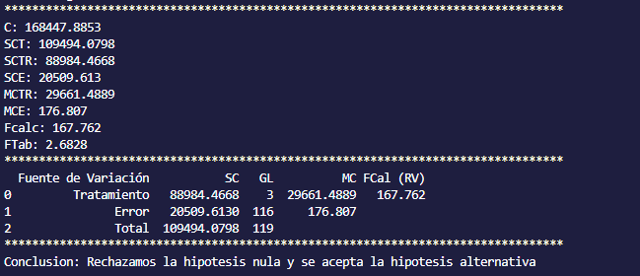

*Resultados obtenidos con el programa*

### 

*Gráfica generada por el programa, donde se puede observar el comportamiento y como Fcalc cae en la región de rechazo*

### 2. Prueba de Tukey

Se aplicó la prueba de Tukey porque todas las muestras tienen el mismo tamaño. Con un DHS calculado de 8.9493, esta prueba permitió identificar diferencias entre pares de variables y determinar la independencia entre estas.

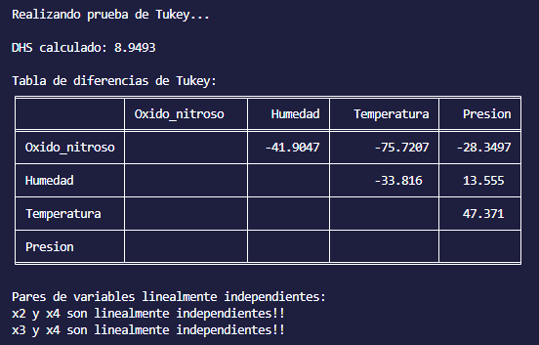

*Resultados obtenidos con el programa, se puede observar como Humedad(x2), Temperatura(x3) y Presión(x4) son linealmente independientes*

### 3. Análisis de Correlación

Se calculó y analizó la correlación para cuantificar la fuerza y dirección de las relaciones entre variables. Con los resultados obtenidos podemos observar que existe:

* Una correlación indirecta media entre humedad y presión (-0.5664)
* Una correlación directa débil entre temperatura y presión (0.1812)

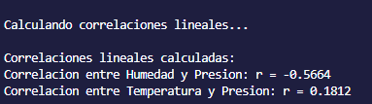

*Resultados obtenidos con el programa, se puede observar los valores de r*

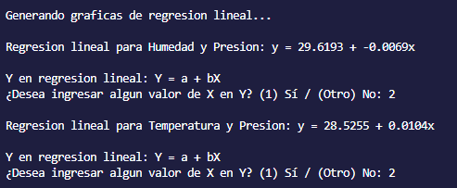

*Resultados obtenidos con el programa, se puede observar las ecuaciones que genera*

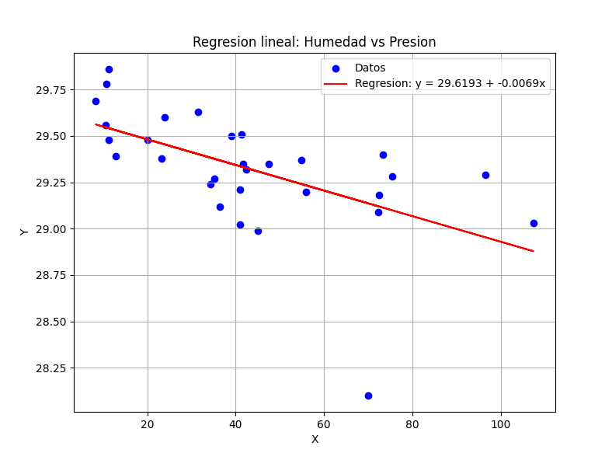

*Gráfica generada por el programa, donde se puede observar como los puntos azules representan las mediciones reales y se observa una dispersión considerable de los puntos alrededor de la línea de regresión. Esto indica que la relación lineal entre humedad y presión es débil. Lo que indica esta ecuación y = 29.6193 - 0.0069x es que por cada unidad de humedad, la presión disminuye 0.0069 unidades*

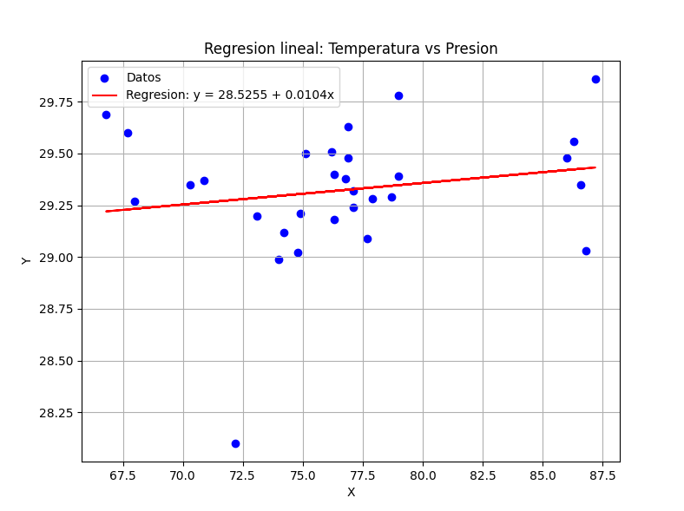

*Gráfica generada por el programa, donde se puede observar como los puntos azules representan las mediciones reales y se observa una dispersión considerable de los puntos alrededor de la línea de regresión. Lo que indica esta ecuación y = 28.5255 + 0.0104x es que por cada cada grado de temperatura, la presión aumenta 0.0104 unidades. Los puntos azules representan las mediciones reales y se observa una dispersión considerable de los puntos alrededor de la línea de regresión. Esto indica que la relación lineal entre temperatura y presión es débil*

### 4. Análisis de Regresión Múltiple

Se desarrolló la regresión múltiple para poder predecir comportamientos futuros. El método dejó los siguientes resultados con: β0 = 1411.44, β1 = 0.647301, β2 = -48.366.

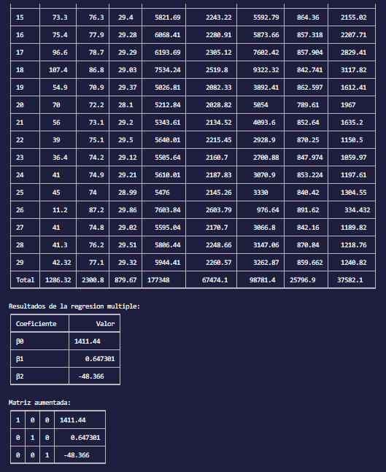

*Resultados obtenidos con el programa, se puede observar los coeficientes y la matriz que genera el programa mediante Gauss-Jordan*

## Conclusión

Con el análisis anterior se puede concluir y confirmar que existe una relación significativa entre las condiciones ambientales y las emisiones de óxido nitroso en el camión de estudio. Sabiendo esto, futuras investigaciones podrían explorar medidas específicas para controlar estos factores ambientales con el fin de reducir las emisiones contaminantes.

## Recomendaciones

Considero que las recomendaciones principales serían

* Entrenar a los operadores sobre la influencia de condiciones ambientales
* Establecer protocolos de mantenimiento específicos para diferentes condiciones climáticas
* Establecer horarios de operación óptimos según las predicciones meteorológicas

## Referencias bibliográficas

1. SciPy. *scipy.stats.f — SciPy v1.15.2 Manual*.<https://docs.scipy.org/doc/scipy/reference/generated/scipy.stats.f.html>
2. SciPy. *ppf — SciPy v1.15.2 Manual*.<https://docs.scipy.org/doc/scipy/reference/generated/scipy.stats.rv_continuous.ppf.html>
3. Matplotlib. (2022). *matplotlib.pyplot — Matplotlib 3.5.3 documentation*.<https://matplotlib.org/3.5.3/api/_as_gen/matplotlib.pyplot.html>
4. DataCamp. *Python Tabulate tutorial*.<https://www.datacamp.com/tutorial/python-tabulate>
5. SciPy. *scipy.stats.studentized_range — SciPy v1.15.2 Manual*.<https://docs.scipy.org/doc/scipy/reference/generated/scipy.stats.studentized_range.html>
6. pandas. (2024). *pandas documentation — pandas 2.2.3 documentation*.<https://pandas.pydata.org/docs/>
7. lMinatozaki. (2025). *StatisticsProject-3.0* (Versión 3.0). GitHub.<https://github.com/lMinatozaki/StatisticsProject-3.0.git>